LỄ MÌNH VÀ MÁU THÁNH CHÚA KITÔ.-
NĂM A- VUI HỌC THÁNH KINH
Tin mừng thánh Gioan 6,51-58

TIN MỪNG

51 Tôi là bánh hằng sống từ trời xuống. Ai ăn bánh này, sẽ được sống muôn đời. Và bánh tôi sẽ ban tặng, chính là thịt tôi đây, để cho thế gian được sống."

51 I am the living bread that came down from heaven; whoever eats this bread will live forever; and the bread that I will give is my flesh for the life of the world."

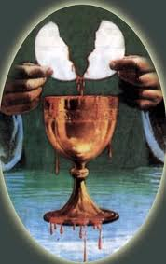

52 Người Do-thái liền tranh luận sôi nổi với nhau. Họ nói: "Làm sao ông này có thể cho chúng ta ăn thịt ông ta được? "53 Đức Giê-su nói với họ: "Thật, tôi bảo thật các ông: nếu các ông không ăn thịt và uống máu Con Người, các ông không có sự sống nơi mình.54 Ai ăn thịt và uống máu tôi, thì được sống muôn đời, và tôi sẽ cho người ấy sống lại vào ngày sau hết,55 vì thịt tôi thật là của ăn, và máu tôi thật là của uống.56 Ai ăn thịt và uống máu tôi, thì ở lại trong tôi, và tôi ở lại trong người ấy.57 Như Chúa Cha là Đấng hằng sống đã sai tôi, và tôi sống nhờ Chúa Cha thế nào, thì kẻ ăn tôi, cũng sẽ nhờ tôi mà được sống như vậy.58 Đây là bánh từ trời xuống, không phải như bánh tổ tiên các ông đã ăn, và họ đã chết. Ai ăn bánh này, sẽ được sống muôn đời."

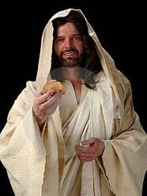

52 The Jews quarreled among themselves, saying, "How can this man give us (his) flesh to eat?"

53 Jesus said to them, "Amen, amen, I say to you, unless you eat the flesh of the Son of Man and drink his blood, you do not have life within you.

54 Whoever eats 19 my flesh and drinks my blood has eternal life, and I will raise him on the last day.

55 For my flesh is true food, and my blood is true drink.

56 Whoever eats my flesh and drinks my blood remains in me and I in him.

57 Just as the living Father sent me and I have life because of the Father, so also the one who feeds on me will have life because of me.

58 This is the bread that came down from heaven. Unlike your ancestors who ate and still died, whoever eats this bread will live forever."

I. HÌNH TÔ MÀU CHÚA NHẬT
LỄ MÌNH VÀ MÁU THÁNH CHÚA KITÔ NĂM A Â

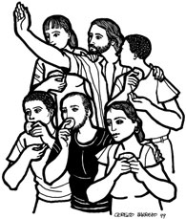

* Chủ đề của hình này là gì?
- - - - - - - - - - - - - - - - - - - - - - - - - - - - - - - - - - - -

* Bạn hãy viết câu Tin Mừng Gio-an 6,51
- - - - - - - - - - - - - - - - - - - - - - - - - - - - - - - - - - - -
- - - - - - - - - - - - - - - - - - - - - - - - - - - - - - - - - - - -
- - - - - - - - - - - - - - - - - - - - - - - - - - - - - - - - - - - -
- - - - - - - - - - - - - - - - - - - - - - - - - - - - - - - - - - - -
II. TRẮC NGHIỆM CHÚA NHẬT
LỄ MÌNH VÀ MÁU THÁNH CHÚA KITÔ NĂM A

01. Bài Tin Mừng hôm nay, Đức Giêsu nói với người do thái Ngài là gì? (Ga 6,51)
a. Bánh hằng sống từ trời xuống.
b. Đấng cứu độ trần gian.
c. Ánh sáng trần gian.
d. Đường, là sự thật, là sự sống.

02. Đức Giê-su chính là bánh hằng sống từ trời xuống, ai ăn thì sẽ thế nào? (Ga 6,51)
a. Không phải đói bao giờ.
b. Được sống muôn đời.
c. Không phải khát bao giờ.
d. Cả a, b và c đúng.

03. Đức Giê-su nói: ai ăn thịt và uống máu tôi, vào ngày sau hết sẽ được gì? (Ga 6,54)
a. Nhìn thấy Thiên Chúa.
b. Sống lại.
c. Hưởng Nước Trời.
d. Tôn vinh giữa muôn người.

04. Chúa Cha là Đấng nào? (Ga 6,57)
a. Đấng Hằng Sống.
b. Đấng thiêng liêng
c. Yêu thương mọi loài.
d. Nhân hậu.

05. Đức Giê-su nói: tôi sống nhờ ai thế nào, để kẻ ăn tôi, cũng sẽ nhờ tôi mà được sống như vậy? (Ga 6,57)
a. Chúa Cha.
b. Thánh Thần.
c. Man-na.
d. Mẹ Ma-ri-a.

III. Ô CHỮ CHÚA NHẬT
LỄ MÌNH VÀ MÁU THÁNH CHÚA KITÔ NĂM A

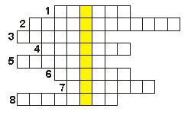

Những gợi ý

01. Đức Giê-su nói với những người nào về bánh hằng sống? (Ga 6,52)

02. Đức Giê-su là gì từ trời xuống?(Ga 6,51)

03. Đức Giê-su nói: ai ăn thịt và uống máu tôi, vào ngày sau hết thì được thế nào? (Ga 6,54)

04. Đức Giê-su nói: ai ăn bánh này thì sẽ được sống thế nào? (Ga 6,51)

05. Đức Giê-su nói: ai là Đấng hằng sống? (Ga 6,57)

06. Đức Giê-su nói Ngài là bánh hằng sống từ đâu xuống? (Ga 6,51)

07. Đức Giê-su nói Ngài sống nhờ ai? (Ga 6,57)

08. Ai nói mình là bánh hằng sống? (x. Ga 6,51)

Hàng dọc : Chủ đề của ô chữ ngày là gì?

IV. CÂU THÁNH KINH GHI NHỚ VÀ HỌC THUỘC LÒNG

Tôi là bánh hằng sống từ trời xuống.
Ai ăn bánh này, sẽ được sống muôn đời.
Tin Mừng Gio-an 6,51

NGUYỄN THÁI HÙNG

Lời giải đáp
CHÚA NHẬT LỄ CHÚA BA NGÔI - VUI HỌC THÁNH KINH

I. HÌNH TÔ MÀU
CHÚA NHẬT LỄ CHÚA BA NGÔI
* Chủ đề :
Ba Ngôi hiện diện

* Bạn hãy viết câu Tin Mừng Gio-an 3,16

16 Thiên Chúa yêu thế gian đến nỗi đã ban Con Một, để ai tin vào Con của Người thì khỏi phải chết, nhưng được sống muôn đời.

II. Lời giải đáp TRẮC NGHIỆM
CHÚA NHẬT LỄ CHÚA BA NGÔI

01. b. Ông Ni-cô-đê-mô (x. Ga 3,1-16).
02. b. Con Một (Ga 3,16)
03. b. Được sống muôn đời (Ga 3,16).
04. b. Không bị lên án (Ga 3,18)
05. a. Không tin vào danh của Con Một Thiên Chúa. (Ga 3,18)

III. Lời giải đáp ô chữ
CHÚA NHẬT LỄ CHÚA BA NGÔI

01. Đức Giê-su (x. Ga 3,1-18)
02. Thế gian. (Ga 3,16)
03. Muôn đời. (Ga 3,16)
04. Cứu độ (Ga 3,17)
05. Thiên Chúa. (Ga 3,16)
06. Ông Ni-cô-đê-mô (x. Ga 3,1-16).
07. Con Một (Ga 3,16)

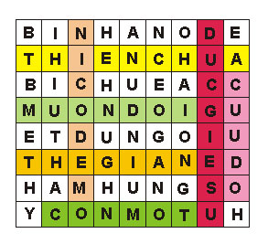
NGUYỄN THÁI HÙNG

